8-nji umumy okuw.

**Tema:** Tordaky armaturalar we desgalar.

1. Suw geçriji armaturalar.
2. Suw geçriji setiň gömmeli çuňlugy we ony geçirmegiň aỳratynlyklary.
3. Suw geçriji turbasyny ulanmaga kabul etmek.
4. Suw geçriji tory ulanmak.

Suw geçriji tory kadaly ulanmak üçin onda şu armaturlar otrudylýar: ýapyjy (zadwižkalar, wentiller), suw alyjy (suw alyjy kalonkalar, kranlar, ýangyn gidrantlary).

Zadwižka tor boýunça harçlanýan suwy paýlamagy sazlamak, bejermek we gözegçilik hem-de toryň bir bölegini ýapmak üçin hyzmat edýär.

Ulanylýan zadwižka iki görnüşde bolýar parallel we pahna görnüşli (klinowyýe). Olaryň ikisi hem çykýan we çykmaýan okly bolýar.

Uly diametrli zadwižkalaryň açylmagyny ýeňilleşdirmek üçin aýlanyp geçriji turba bilen üpjün edýärler. Aýlanyp geçriji turbadaky zadwižkany açmak bilen uly zadwižkanyň iki gapdalynda hem basyş deňleşýär we esasy zadwižkany açmagy ýeňilleşdirýär. Uly diametrli zadwižka elektrikli ýa-da gidrawlikaly açyjy bilen enjamlaşdyrylýar. Bu daşdan we awtomatiki usulda zadwižkany dolandyrmana mümkinçilik döredýär.

Toruň zadwižka oturdylan ýerinde köplenç gözegçilik guýusy oturdylaýr. Käwagytlar guýy gurulmazdan hem oturdylýar.

Içki suw geçiriji bilen enjamlaşdyrmak jaýlaryň we şäherçäniň suw üpjünçiligi suw alyjy kalonkalaryň kömegi bilen amala aşyrylýar.

Kalonkanyň kadaly işlemegi üçin tordaky napor 1 atm-dan az bolmaly däldir.

Ýangyny söndürmek maksady bilen tordan suw almak üçin gidrant kabul edilýär. Gidrantlar ýeriň aşagynda we ýeriň üstünde ýerleşdirilen görnüşde bolýar.

Gidrant ulanylanda oňa stender towlap oturdylýar. Stenderiň sapy towlanylanda gidrantyň oky aşak düşýär we onuň bilen baglanşykly şarawoý klapan açylýar. Suw stenderiň ştuserine birikdirilen ýangyn şlangasy bilen alynýar.

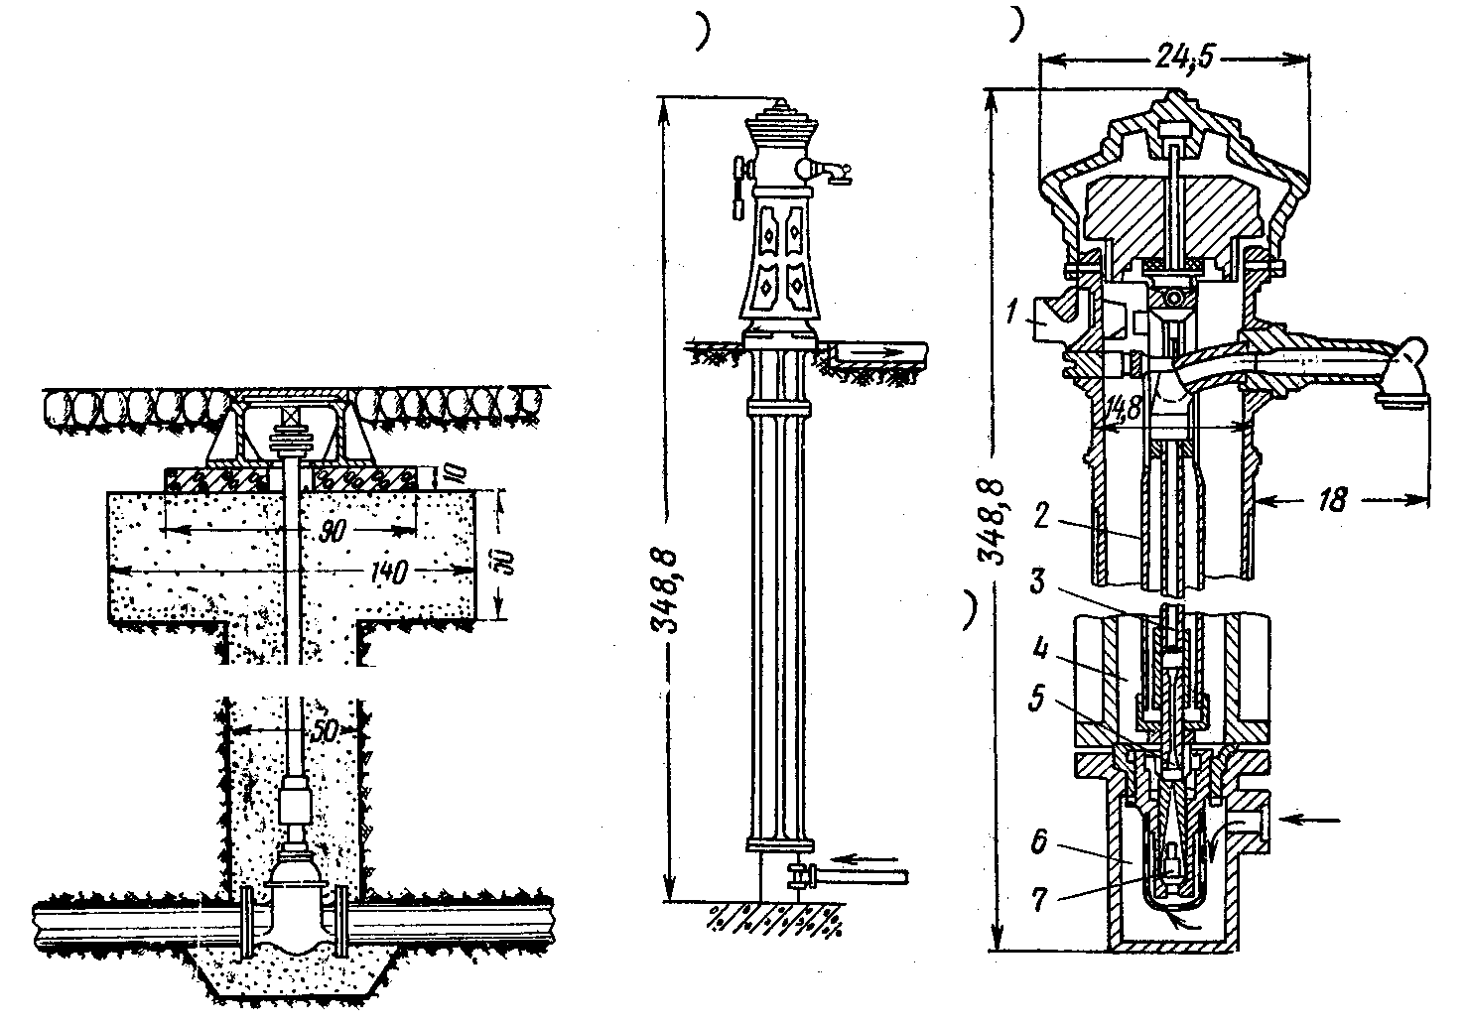

Suw geçrijisindäki zadwižkanyň guýusyz oturdylyşy.

Suw alyjy kolonka. a) kolonkanyň umumy görnüşi; b) ýokarky böleginiň aýdyň şekili; ç) aşaky böleginiň aýdyň şekili;

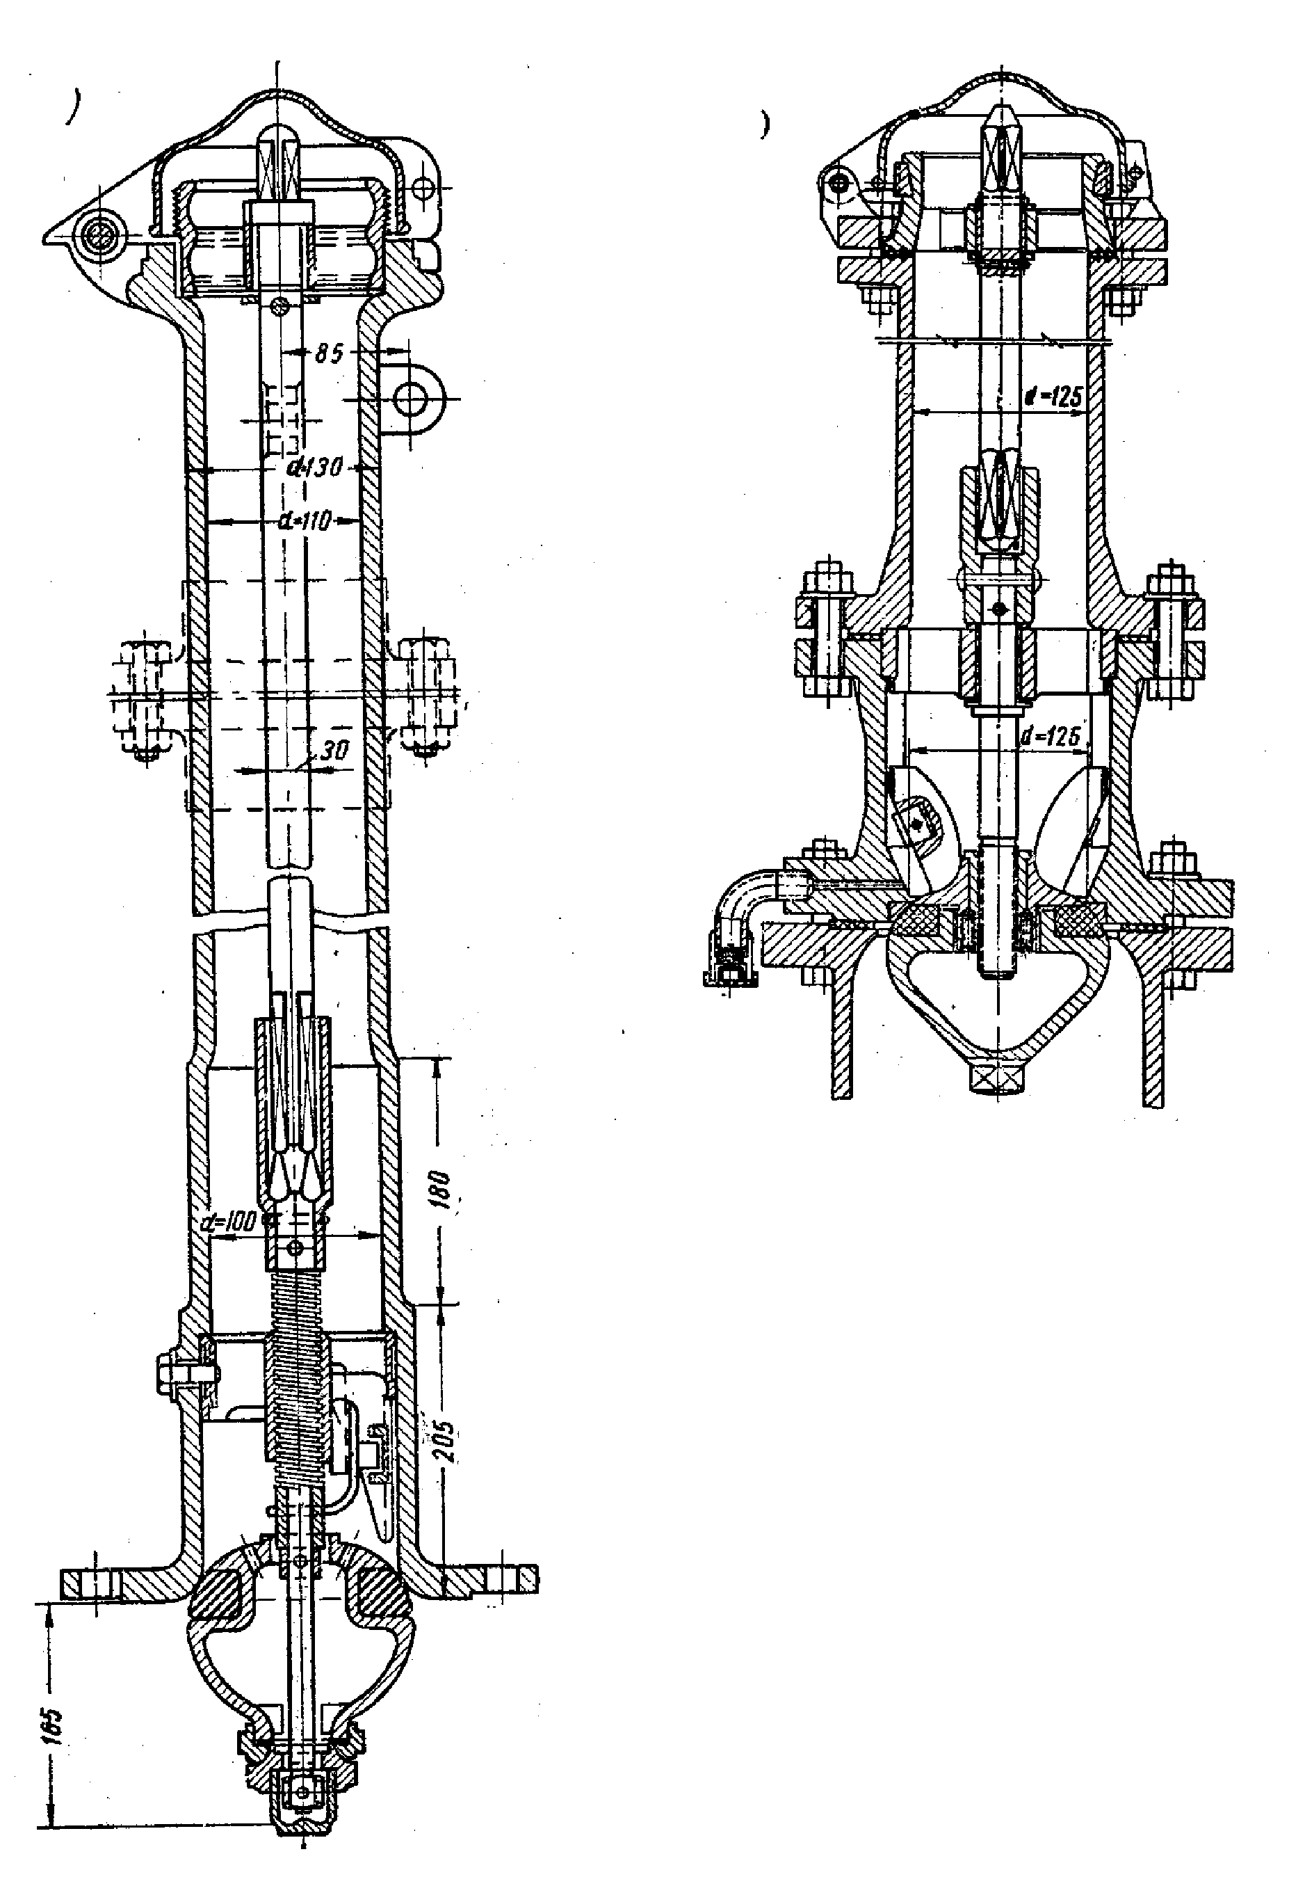

Ýangyn gidranty. a) ýer asty gidrant. b) 8220-62 DS boýunça gidrant.

Toryň iň pes ýerinde keltejik turbadan bolan, çykaryjy oturdylýar. Çykaryjyda zadwižka oturdylýar. Çykaryjy turbany boşatmak we ol ýuwylan wagty suwyny aýyrmak üçin hyzmat edýär. Suw geçiriji torda şeýle hem ygtyýar edilenden basyş ýokary götermegiň öňüni alýan goraýjy klapan, suwy diňe bir tarapa göýberýän tersleýin klapan, we setiň belli bir böleginde basyşy kiçeltmek üçin peseldiji klapanlar oturdylýar.

Zadwižka üznüksiz suwuň berilmegini talap edýän ýerleriň suw üpjünçiligine päsgel bermän setiň käbir böleginiň işini saklar ýaly edip oturdylýar. Suw geçirijisinde howanyň üýşmegi onuň işleýşini bozýar. Howany çykarmak üçin setiň belent ýerinde wantuz oturdylýar.

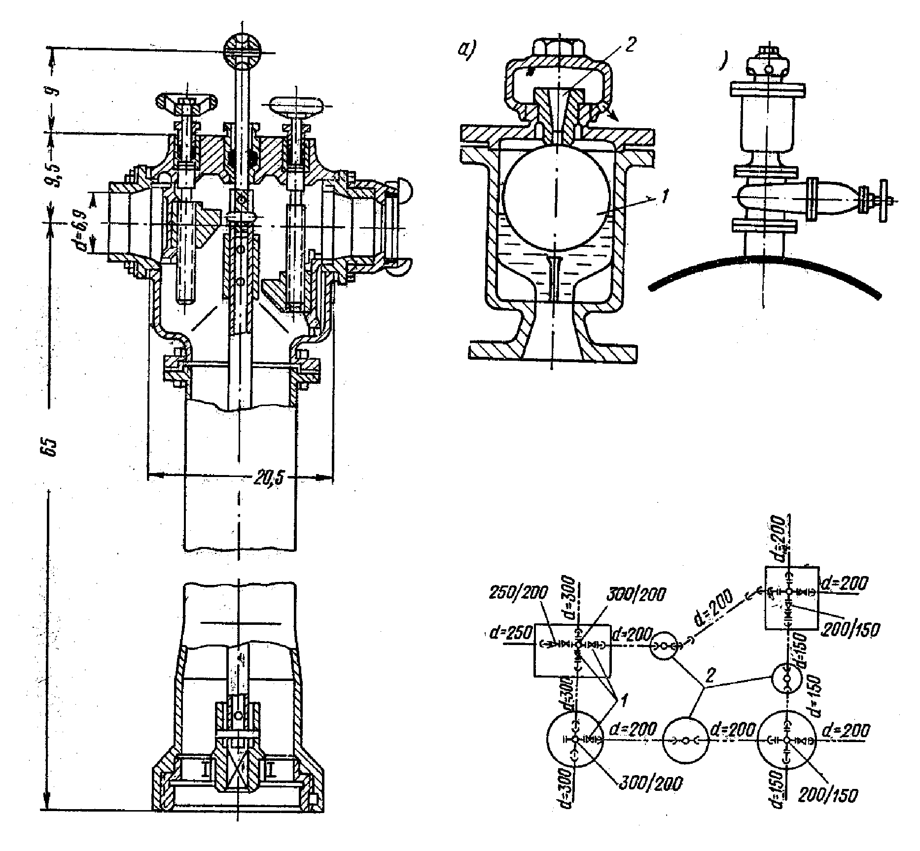

Ýönekeý howa wantuzynyň gurluşy. a) umumy görnüşi. b) gurluşyň oturdylyşy.

**Suw geçriji toryň gömmeli çuňlugy we onuň geçirmegiň aýratynlyklary.**

Suw geçriji turbanyň gömmeli çuňlugy topragyň doňmak çuňlugyna, turbadaky suwyň temperaturasyna we onuň berliş kadasyna baglydyr.

Topragyň doňmak çuňlugy diňe bir dürli etraplarda dürli bolman, şol bir etrapda hem dürli bolýandygyny hasaba alynmalydyr. Ol topragyň häsietine we ösümlik örtüginiň bolmagyna, garyň galyňlygyna we güniň ýeriň üstüni gyzdyryş şertine baglydyr. Suw geçriji turbanyň gömülýän çuňlugy onda suwyň doňmagynyň öňüni alar ýaly bolamlydyr.

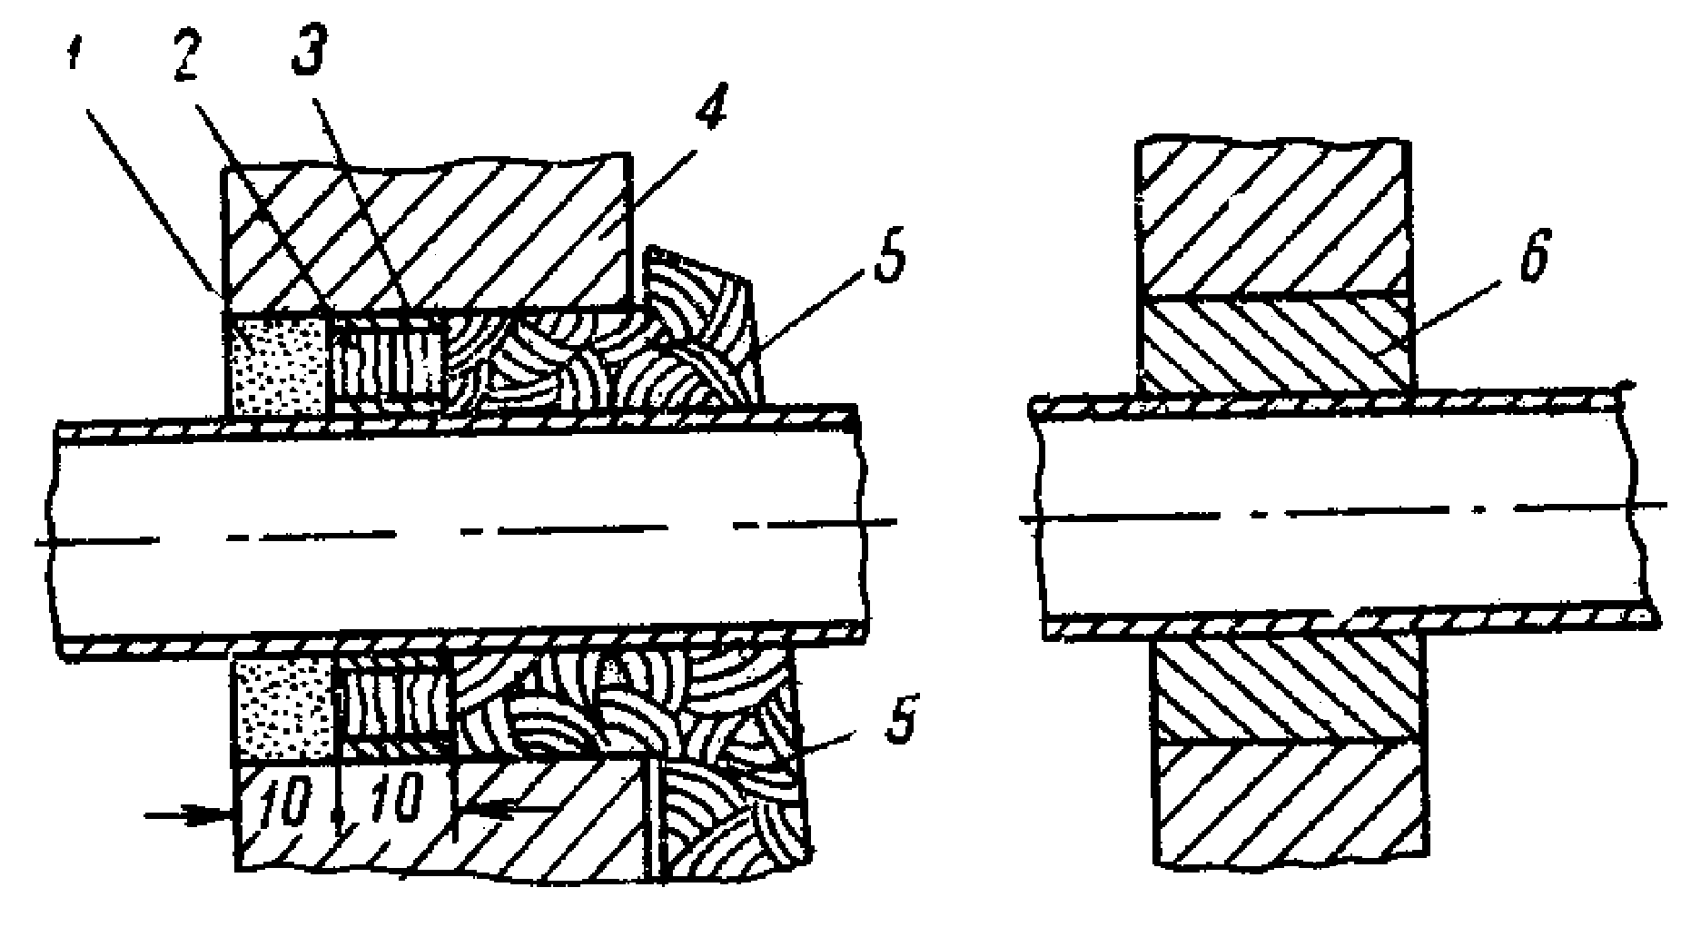

Turbaň guýynyň diwary bilen kesişýän ýeriniň ýapylyşy

a) suwly toprakda b) gury toprakda

1. Sementli ylaýy 2. agaçdan gatlak 3. smolanan (şeppiklenen) ýüp, 4. sement ylaýly suwag 1:3 5. toýundan palçyk 6. kerpijiň seniniň toýunly ýapylyşy.

Suw getrijiler we baş suw geçrijiler üçin hökmany kesgitlenen işleýiş kadasynda gömmeklik çuňlygy teplotehniki hasaplar esasynda bellenilýär.

Turbanyň gömülýän çuňlygy onuň aşak gyrasyndan hasaplanylýar we topragyň hasaplanan doňmak çuňlugyndan: haçanda d 300mm bolsa d + 0,2m, d 600mm -de 0,75d: we d>600mm-de ol 0,5d -den köp bolmalydyr.

Turbanyň gömülmeli çuňlygy takmynan (onuň aşak gyrasyndan) 1– 1,5m kabul etmek bolar.

Turbanyň azyndan gömülmeli çuňlugy oňa daşky güýçleriň täsirinden goramak şertine görä we tomus aýlary ondaky suwyň gyzmagynyň öňüni almak şertine görä kesgitlenilýär. Takmynan ony 1-m kabul edilse bolar.

Suw geçriji turba ýeriň üstüniň tekizligine görä hemme ýerde birmeňzeş çuňlukda gömülýar. Turbadaky howany çykarmak üçin we onuň suwyny boşatmak üçin turba ýapgyt görnüşinde geçirilýär. Şonuň üçin ýeriň pes ýerinde suw çykaryjy we belent ýerinde wantuz (howa çykaryjy) oturdylýar.

Suw geçriji turbasy geçirilende beýleki geçriji setler bilen bilelikde hasaba alyp geçirmelidir. Dürli maksatlar üçin nietlenen örän köp ýer asty geçrijiler bolan şäherlerde we senagat kärhanalarynda, olary ýörelýän ýa-da ýarym ýorelýän ýer asty örtüklerde (tunellerde) geçrilse maksada laýyk bolýar.

Suw geçriji turbasy demir ýolyň aşagyndan köplenç ýörelýän galereýalarda ýa-da demirden turbanyň-gabygyň içinden geçrilýär.

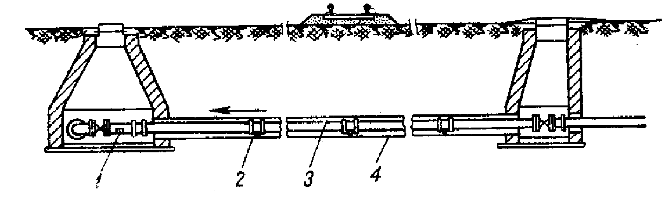

Demir ýolyň aşagyndan geçrilişi.

1. göýberiji; 2. ýörediji; 3. polat turba; 4. polat turbadan gabyk.

Bu bolsa set hatardan çykanda demir ýolyň aşagyndan suwy alyp gitmäne. Şeýlelikde demir ýolyň aşagynyň göwülmeginden goramana we ulaglaryň herekerini saklamazdan seti bejermäne mümkinçilik berýär.

Suw geçriji turbasy çukuruň üstünden, gämi gatnamaýan derýanyň üstünden we ş.m. geçirlende asylyp ýa-da köprüniň üstünden geçrilýär. Bu ýagdaýda turbanyň daşyna sowuga we gyzgyna garşy örtügi bolmalydyr.

Gämi gatnawly derýalar bilen suw geçriji turbasy kesişende - derýanyň düýbiniň aşagyndan turbanyň geçriliş usuly bolan dýukeriň kömegi bilen geçirilýär.

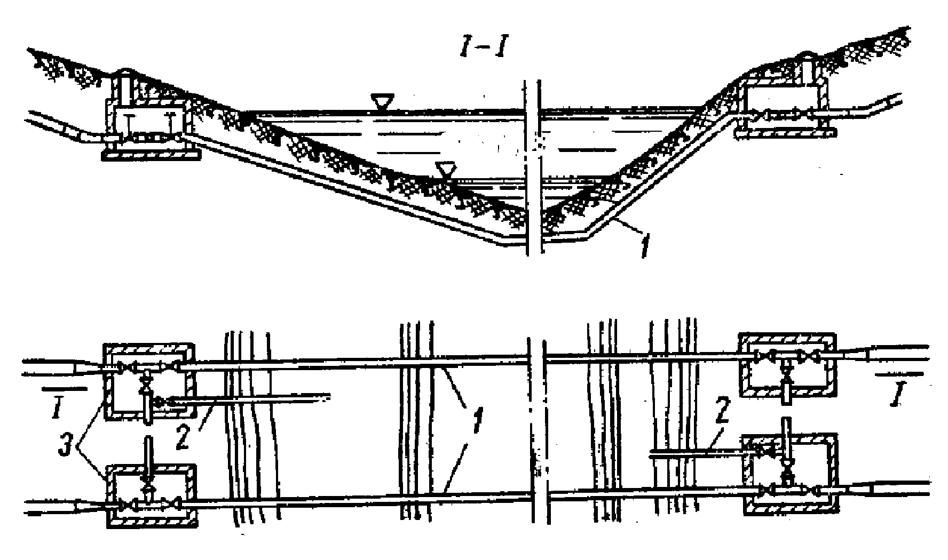

Dýukeriň çyzgysy. 1. dýukeriň turbasy; 2. hatardan çykanda suw goýberiji; 3. Çatyjy (birikdiriji) kamerasy.

**Suw geçriji turbasyny ulanmaga kabul etmek.**

Suw geçriji turbasyny ulanmaklyga kabul etmek şu tertipde ýerine ýetirilýär:

1) Ýerine ýetirilen işleriň, taslama laýyklykda ýerine ýetirlendigini barlamak.

2) Turbalara we ähli desgalaryň baryp bolmaýan böleklerine daşyndan barlamak.

3) gidrawliki synamak ýa-da şol synaglary akt boýunça barlamak.

4) ýuwmak we ýokançsyzlandyrmak ýa-da şol işleriň akt boýunça barlamak we başgalar.

Geçirilen turbalaryň ýapgytlygynyň taslamadaky bilen gabat gelýändigini barlamak örän wajypdyr. Şu maksat bilen onuň turbanyň boýuna geçirilen çyzgysy boýunça (profili boýunça) ölçeg abzallaryň kömegi bilen barlag geçirmek bilen amala aşyrylýar. Şol bir wagtyň özünde turbadan howanyň we ony boşadylanda suwyň erkin çykmagyny üpjün edýändigini barlamalydyr.

Turbanyň berkligini we olaryň sepiniň birikdirilişini barlamak üçin gidrawliki synag geçirýärler

Synag basyş ululygy.

Ilki bilen turbada basyşy synag basyşa çenli ýokarlandyrmaly we azyndan 10 minutyň dowamynda onuň 1kgg/sm2 -dan köp kemelmegine ýol bermeli däl, zerur bolanda goşmaça nasos ýa-da gysyjy gural bilen suw bermeli. Soňra suwy çykaryp turbadaky manometriň görkezýän basyşyny synag basyşyna çenli kiçelitýäris.

Şu pursatda synag başlandy diýip hasap edilýär. Soňra 10min dowamynda basyşyň peselişine gözegçilik edip, ölçegli gapdan suw berip basyşy synag basyşyna çenli ýokarlandyrylýar.

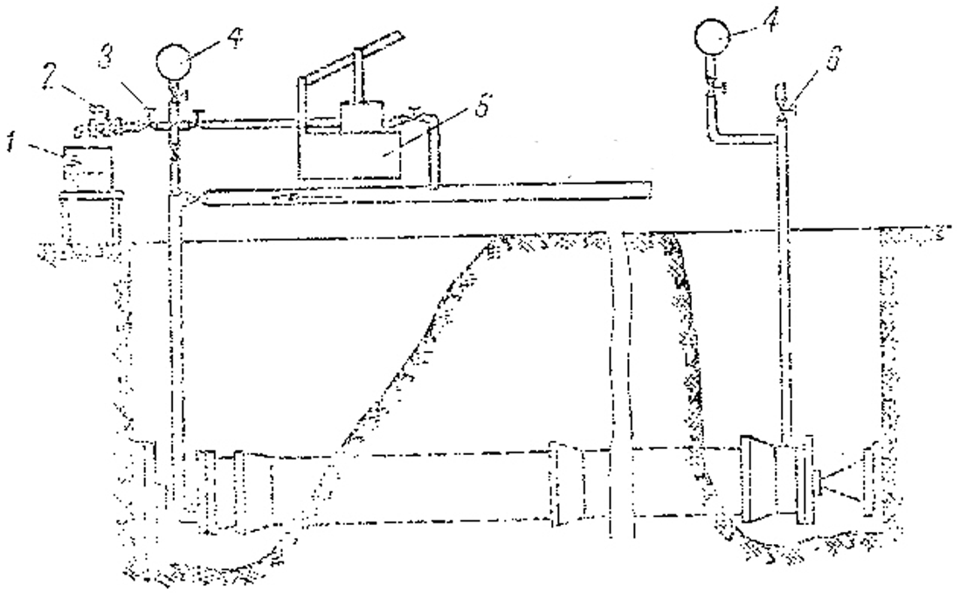

Turbanyň gidrawliki synagynyň çyzgysy.

1 -ölçeg galy; 2 -barlagyç krany; 3 -sazlaýjy wentil; 4 -manometr; 5 -gidrawliki gysyjy gural; 6 -howany çykarmak üçin wentil.

Soňra ölçeg gaba suwy basyşyň başdaky ýagdaýyna çenli yzyna göýberýärler. Görnüşi ýaly turbadan suwyň ýitgisiniň ululygy şuňa deňdir

q = W / b T

bu ýerde:

W - synagyň başyndan ahyryna çenli ölçeg gapda suwyň

göwrüminiň ýitgisi (berilen we göýberilen suwyň göwrümi);

b -koeffisiýent basyş, synag basyşyň 20%-çenli peselse 1 we

basyş, synag basyşyň 20%-den köp peselse 0,9 - kabul edilýär;

T -synagyň dowamlylygy, min-da.

Synagdan soň suw geçriji turba ulanylyşa göýberilmezden oňürti uly tizlikli (1m/s-dan az bolmadyk) suw bilen ýuwulmalydyr. Ondan başgada hojalyk-agyz suw geçriji turbasy 1 litr suwyň düzüminde 40mg iýiji hlorly ergin bilen ýokanyçszlandyrmalydyr. Hlorly suw turbada bir gije-gündüz durmalydyr.

**Suw geçriji tory ulanmak.**

Suw geçriji seti tehniki ulanmak şulardan durýar:

1) setiň we onuň enjamlarynyň işleýşine hem-de ýagdaýyna gözegçilik etmek.

2) kemçilik ýüze çykanda düzetmek; wagtal-wagtal seti we onuň enjamlaryny bejermek.

3) suw geçriji turbany arassalamak.

4) set hatardan çykanda bejermek.

5) setiň täze böleginiň we jaýa suw girdirýän turbanyň gurluşygyna hem-de işe kabul edilişine gözegçilik etmek.

Seti ulanmagyň wajyp meseleleriniň biri hem setden suwyň akýan ýerini tapmak we ony ýapmakdyr.

Suwda mehaniki ýa-da himiki garyndylaryň bolmagy turbanyň diwaryna ýelmeşip onuň geçrijilik ukybyny kiçelitýär. Berk bolmadyk galyndylar uly tizlikli suw göýbermek bilen ýa-da şar şekilli agaç dyky göýberip ýuwulýar. Berk çökündiler turbadan tanap bilen gergyç süýremek bilen ýa-da turbany gowşak kislota ergini bilen ýuwmak usulynda aýrylýar.

Gyş aýlary turbada suw doňan ýagdaýynda doňan bölegi eretmek elektrik togunyň kömegi bilen ýerine ýetirilse maksada laýyk bolýar.